Отечественной войны, армии и флота, партизанах и подпольщиках, тружеников тыла в военное и послевоенное лихолетье, участниках локальных войн ярко свидетельствуют: Красногвардейская земля гордится своими заслуженными земляками.
9. Мы помним, мы гордимся…. – Симферополь: ООО Форма, 2018. – 352 с.: ил.
Всякая история должна быть рассказана, всякий подвиг должен жить в веках! В этой книге собраны именно такие истории, о тяжелых и славных подвигах наших предков в ВО войне. Многих людей, о которых пойдет речь в этом издании, уже нет с нами, но память об их свершениях всегда останется в наших сердцах.
Горит на братских могилах, у обелисков вечный огонь памяти народной!
ПРОЧТИТЕ ЭТИ КНИГИ!
Мы Вас ждем в библиотеке!
Наш адрес:
ул, Энгельса, д. 21
п. Красногвардейское
телефон: 2 -48 – 34
Составил библиограф: Кубаткина, Е.
2021 год.
МБУК «ЦБС»
Красногвардейского района РК

МЫ ПОМНИМ, МЫ ГОРДИМСЯ!
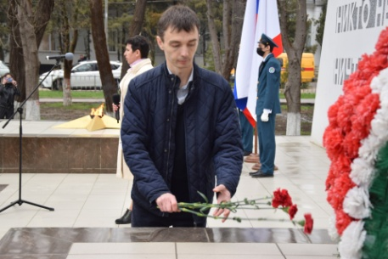
Информационный список литературы
ко дню освобождения поселка от фашистских захватчиков
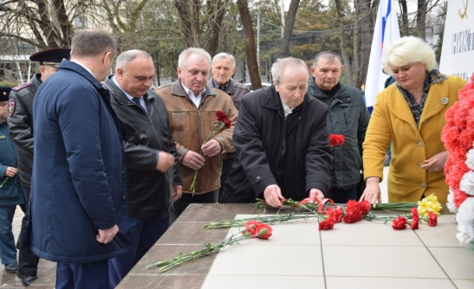

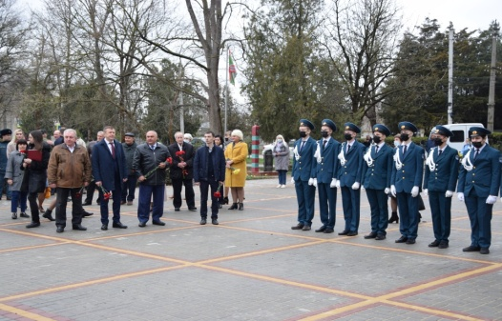
В 1944 году 12 апреля Красногвардейский район был освобожден от фашистских захватчиков. Ровно 77 лет назад наши деды и прадеды отстояли, сохранили свободу и обеспечили мирное небо для наших современников.
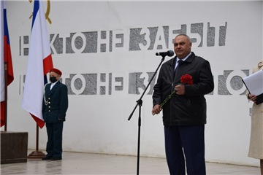

Глава Администрации района Василий Грабован отметил, что радость освобождения досталась красногвардейцам дорогой ценой. «29 месяцев, с ноября 1941-го и по апрель 1944-го года, наши земляки находились под гнетом гитлеровцев. Военный период, пожалуй, стал самым трагическим за всю историю. Гитлеровцами были разрушены дома, элеватор, промышленные и перерабатывающие предприятия, учебные заведения, машинотракторные станции. В райцентре вырубили парк и на его месте создали кладбище. За годы войны народно-хозяйственному комплексу района был нанесен огромнейший ущерб, исчисляемый практически миллиардными суммами. В районе фашистами было создано два лагеря для военнопленных. В лагере в селе Петровка в античеловеческих условиях одновременно содержались более семи тысяч пленных солдат и офицеров. За период существования в нем уничтожено две тысячи наших сограждан. Но жители района, находясь в оккупации, не смирились с этим и всячески противодействовали врагу. Но, несмотря на все тяготы того сурового времени, они не покорились врагу. Многие из них встали на путь борьбы с захватчиками, ушли в партизаны, подполье. Они проявили стойкость и мужество, делали всё для того, чтобы как можно быстрее изгнать врага с родной земли», - сказал Василий Грабован в своем выступлении.
Предлагаем информационный список литературы ко дню освобождения поселка от фашистских захватчиков:
1. Ганага, В.М. Детство, опаленное войной /В.М. Ганага, С.С. Стальцов, Н.А. Готовчиков. – Симферополь: ДОЛЯ, 2009. – 260 с.
Воспоминания детей войны Петровской громады.
2. Готовчиков, Николай. Единственная или Женщина-танк /Николай Готовчиков. – Симферополь: Типография ООО Крымполиграф, 2017. – 48 с.: ил.
Документальная повесть о Герое Советского Союза Марии Васильевне Октябрьской. Женщиной механиком-водителем танка Т-34, человека с сердцем Данко, патриота России, отдавшей жизнь за Родину и шагнувшей в бессмертие.
3 . Готовчиков, Николай. Берлин – в центре Крыма / Николай Готовчиков, Юрий Гемпель.- Симферополь: Тарпан, 2011. – С. 36-48.
Воспоминания.
4. Дети пишут о войне… – Симферополь: ООО Форма, 2015. – 252 с.: ил.
При составлении сборника использованы творческие сочинения учащихся общеобразовательных школ Красногвардейского района РК, написанные в течение девяти последних лет, материалы районной газеты «Огни маяка», фотоархив районного Совета ветеранов войны, архив литературной студии «Родничок» красногвардейского ЦДЮТ.
5. Книга Памяти 40-го Констанцского Краснознаменного авиационного полка пикирующих бомбардировщиков ВВС КЧФ /составитель А.П. Гирник, С.И. Трусова. – Симферополь: ООО Антиква, 2017. – 236 с.: ил.
Книга составлена на основе архивных документов ЦВМА МО РФ, электронных баз данных, семейных архивов и других источников.
6. Линевич, Валерий. 895 /Валерий Линевич. – Симферополь: Типография ИП Павлюков В.В., 2020. – 132 с.
Книга воспоминаний для подрастающего поколения, чтобы знали и для всех, чтобы помнили.
7. Книга памяти РК. 5 том . – Симферополь: Таврида, 1995. – С. 192 – 198.
Архив Красногвардейского райвоенкомата.
8. Мы этой памяти верны. – Симферополь: ООО Форма, 2020. – 256 с.: ил.
Сборник сочинений учащихся школ Красногвардейского района Республики Крым. Книга поистине уникальна тем, что работы, которые вошли в неё, принадлежат школьникам образовательных учреждений района. Материалы, собранные в ней о наших земляках, ветеранах Великой

